Муниципальное бюджетное дошкольное образовательное учреждение
«Детский сад комбинированного вида № 19 «Рябинка»
_____________________________________________________________________
658204, г. Рубцовск, ул.Комсомольская, 65
тел.: (38557) 7-59-69
Е-mail: ryabinka.detskiysad19@mail.ru

Семинар-практикум для воспитателей

«Формирование установок к здоровому образу жизни»

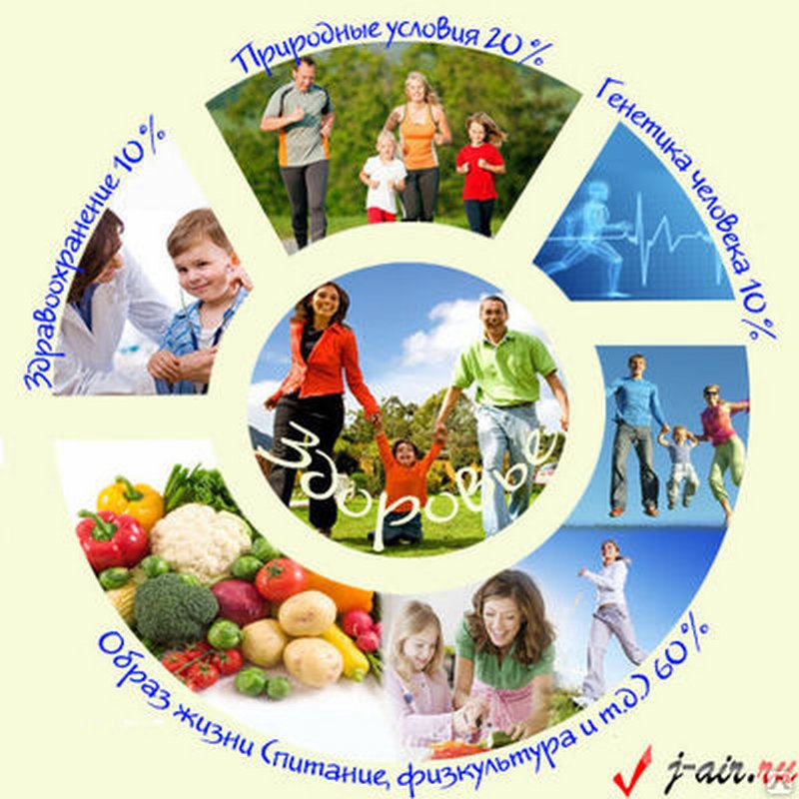
Подготовила:
Мулина Светлана Ивановна

Цель:
создать условия для формирования потребности в здоровом образе жизни и эмоциональном благополучии (как залоге успешности в педагогической деятельности), умения и желания заботиться о своем здоровье, здоровье своих воспитанников.
Задачи:
- формирование мотивационных установок на здоровый образ жизни
- уточнение и углубление компетенций педагогов об основных факторах, способствующих укреплению и сохранению здоровья ребенка в условиях детского сада.
Материал: музыкальная заставка к передаче «Жить здорово!», музыка для проведения практической части семинара, доска, маркеры, степ платформы, фитболы, коврики для йоги, парашют, маски героев сказки «Репка», стаканы с водой, цветные кружки.

Подготовка педагогов: удобная спортивная одежда.

Ход семинара-практикума
Организационный момент
«Воздушный шар»
Нарисуйте воздушный шар, который летит над землей. Дорисуйте человека в корзине воздушного шара. Это Вы. Вокруг Вас ярко светит солнце, голубое небо. Напишите, какие 4 ценности важные для Вас настолько, что Вы взяли бы их с собой в путешествие (например – деньги, семья, работа, любовь и т.д.) А теперь представь, что ваш воздушный шар начал снижаться и грозит скоро упасть. Чтобы подняться вверх нужно избавиться от балласта. Сбросте балласт, вычеркните 1 слово из списка, а теперь ещё одно иснова нужно вычеркнуть одно слово. И что же у нас осталось? Все зачитывают по кругу свои важные жизненные ценности. А я записываю их на доске. Если слова повторяются, то ставятся плюсы. А теперь считаем рейтинги В нашем коллективе 1 место - , 2 место - , 3 место- .

- Добрый день, уважаемые коллеги! Рады приветствовать вас на нашем семинаре «Жить здорово!» Сегодня наш разговор пойдет о здоровье педагогов и их воспитанников. Здоровый ребенок – эталон и практически достижимая норма детского развития Здоровый ребенок должен рассматриваться как целостный телесно-духовный организм. Его оздоровление – это не комплекс лечебно-профилактических мероприяьтий, а форма развития, расширения психофизиологических возможностей детского организма. Именно поэтому здоровье детей и основанная в нем жизненная целостность организма должны стать точкой приложения усилий педагогов.

Итак, первая рубрика – «Стиль педагогического общения» Ведущий нашей рубрики психолог Ирина Сергеевна. Встречаем.

Следующая наша рубрика - «Формула здоровья»
До 1940 г. под здоровьем подразумевалось отсутствие заболеваний. Здоровым считали человека, у которого нет признаков заболеваний. В 80-е годы ХХ века Всемирная организация здравоохранения дает такое определение: «Здоровье является состоянием полного физического, душевного социального благополучия, а не только отсутствием болезней и физических дефектов».
Психологическое здоровье
- Использование термина «психологическое здоровье» подчёркивает неразделимость телесного и психического в человеке, важность и того и другого для полноценной жизни развития.
- Если исключить влияние генетических факторов или катастроф, то психологическое здоровый человек, скорее всего, будет здоров и физически.
Эмоциональное здоровье
В жизни человек испытывает много разных эмоций: радость и грусть, печаль и восторг, злость и разочарование, недоверие и т. д.
Нравственное здоровье
- Это понимание, что такое хорошо, что такое плохо;
- Умение делать добро;
- Быть милосердным;
- Быть толерантным (т. е. терпимым к взглядам других, их обычаям, мыслям).
Духовное здоровье
- Это осознание себя частичкой общества (Я не один, а Я в семье, в саду, в городе, в стране);
- «Я ответственен за то, что происходит, в этом смысл моего существования». Без осознания этого (а оно идет от родителей, телевидения, журналов) мы, родители, можем вырастить физически крепких, но безнравственных людей, которые будут агрессивно, пессимистично идти к своей цели любым путем, ставя, своё Я выше всего. Они могут и вас, родителей, затоптать, ведь они будут бездуховны.
Ученые провели многочисленные исследования и сделали вывод — от чего зависит наше здоровье. Эти данные можно обобщить в виде формулы здоровья:
100-процентное здоровье = 10% медицина + 20% наследственность + 20% окружающая среда + 50% образ жизни.
Важно! 50% — образ жизни. То есть это та составляющая формулы здоровья, которая зависит от самого человека.

3 наша рубрика – «Про технологии»
Федеральный закон РФ «Об образовании в Российской Федерации» гласит: «Организации, осуществляющие образовательную деятельность, при реализации образовательных программ организуют и создают условия для охраны здоровья обучающихся, для профилактики заболеваний и оздоровления детей, для занятия ими физической культурой и спортом, пропагандируют и обучают навыкам здорового образа жизни» (Глава 4, статья 41). А раз мы с вами педагоги, то нам необходимо владеть здоровьесберегающими технологиями. Вспомним, что такое технология.
Технология – это инструмент профессиональной деятельности педагога, соответственно характеризующаяся качественным прилагательным педагогическая.
Здоровьесберегающая технология – это целостная система воспитательно-оздоровительных, коррекционных и профилактических мероприятий, которые осуществляются в процессе взаимодействия ребёнка и педагога, ребёнка и родителей, ребёнка и медицинского работника, педагога и родителя.
Цель здоровьесберегающих технологий – обеспечить дошкольнику возможность сохранения здоровья, сформировать у него необходимые знания, умения и навыки здорового образа жизни, научить использовать полученные знания в повседневной жизни.
- Виды технологий:
- Технологии сохранения и стимулирования здоровья;
- Технологии обучения здоровому образу жизни;
- Коррекционные технологии.

Ритмопластика – это система физических упражнений, с оздоровительной направленностью. Основным средством которых являются комплексы гимнастических упражнений, различные по своему характеру, выполняемые под ритмичную музыку, оформленные танцевальными движениями.
Ритмопластика является музыкально-ритмическим психотренингом, развивающим у человека внимание, волю, память, подвижность и гибкость мыслительных процессов, развивает музыкальность, эмоциональность, творческое воображение, фантазию, способность к импровизации в движении под музыку, ощущение свободного и сознательного владения телом.

Физминутка «Клоун», «Дождь»
Выбирается клоун. Он становится перед участниками игры, которые произносят текст:
«Клоун, клоун весельчак потянулся – это раз,
и нагнулся – это два, три — присел,
четыре– встал, вместе с нами танцевал.
Клоун показывает забавные движения, остальные повторяют.

Степ-платформа — то спортивный снаряд, который представляет собой небольшую скамейку с регулируемым уровнем высоты. Такая платформа предназначена не только для занятий степ-аэробикой, но и для выполнения силовых и кардио-упражнений.
Степ-платформа: используется разнообразно:
- В качестве оборудования для формирования основных видов движений: бег, ходьба, прыжки, ползание;
- Для подвижных игр как для детей старшего, так и младшего возраста,
- Для проведения эстафет,
- Для выполнения ритмических композиций, танцевальных движений;
- Для индивидуальной и самостоятельной двигательной активности.
Занятия со степом способствуют:
- Формированию осанки, костно-мышечного корсета;
- Развитию координации движений;
- Укреплению и развитию сердечно-сосудистой и дыхательной систем;
- Формированию умения ритмически согласованно выполнять простые движения.
Область применения степа довольно широка: это и индивидуальная работа, и самостоятельная двигательная активность детей, и, что является основным, занятия по физической культуре.

Массаж спины «Дождик»
Дождик бегает по крыше — Бом-бом, бом-бом!
По весёлой звонкой крыше — Бом-бом, бом-бом! (встать друг за другом паровозиком и похлопывать друг друга по спине)
- Дома, дома посидите — Бом-бом, бом-бом!
Никуда не выходите — Бом-бом, бом-бом! (постукивание пальчиками)
- Почитайте, поиграйте — Бом-бом, бом-бом!
А уйду, тогда гуляйте... Бом-бом, бом-бом! (поколачивание кулачками)
- Повторение 1 куплета (поглаживание ладошками)

Релаксация – состояние покоя, расслабленности, возникающее в следствии, снятия напряжения, после сильных переживаний или физических усилий. Ещё можно сказать, что релаксация – глубокое мышечное расслабление, сопровождающееся снятием психического напряжения. Релаксация может быть, как непроизвольной, так и произвольной, достигнутой в результате применения специальных психофизиологических техник. Релаксация — позволяет устранить беспокойство, возбуждение, скованность, восстанавливает силы, увеличивает запас энергии.
Упражнения на расслабление мышц лица.
«Бабочка» Инструкция. Представьте себе теплый летний день. Ваше лицо загорает, носик тоже загорает — подставьте его солнцу, рот полуоткрыт. Летит бабочка и выбирает, на чей нос сесть. Сморщите носик, поднимите верхнюю губу кверху, рот оставьте полуоткрытым, задержите дыхание. А теперь прогоните бабочку — подвигайте энергично носиком. Бабочка улетела. Выдохните и расслабьте мышцы губ и носа.
«Улыбка» Инструкция. Представьте себе, что вы видите на рисунке красивое солнышко, рот которого расплылся в широкой улыбке. Улыбнитесь ему в ответ и почувствуйте, как улыбка переходит в ваши руки, доходит до ладоней. Сделайте это еще раз и попробуйте улыбнуться шире. Растягиваются ваши губы, напрягаются мышцы щек... Дышите и улыбайтесь! Ваши руки и ладошки наполняются улыбающейся силой солнышка.

Двигательная активность
-Квест — это игры, в которых игроку необходимо искать различные предметы, находить им применение, разговаривать с различными персонажами в игре, решать головоломки и т. д. Такую игру можно проводить как в помещении, или группе помещений (перемещаясь из группы в музыкальный или спортивный зал и в другие помещения детского сада, так и на улице). Квест – это командная игра. Идея игры проста – команды, перемещаясь по точкам, выполняют различные задания. Но изюминка такой организации игровой деятельности состоит в том, что, выполнив одно задание, дети получают подсказку к выполнению следующего, что является эффективным средством повышения двигательной активности и мотивационной готовности к познанию и исследованию.
Квест - игра для детей 3-4 лет по сказке «Репка» (мотивация) Цель: Прививать интерес к народному творчеству по средствам русских народных сказок. Задачи: способствовать формированию умения разгадывать загадки формирование навыков рисования не стандартными способами (ватными палочками наносить точечный рисунок, не выходить за края) совершенствовать умение вступать в диалог со взрослым. Герои: бибабо «Дед», «Бабка», «Внучка», «Жучка», «Кошка», «Мышка».
I часть. Вводная
Дети заходят в группу, их встречает «Дед». Дед: Здравствуйте, ребята. Я посадил репку, ухаживал за ней, она росла, росла и выросла. Собрался я ее тянуть, но забыл где она, у меня растет. Воспитатель: Не переживай, Дед. Мы с ребятами поможем тебе ее отыскать. Правда, ребята? (Да) Дед: Открою вам один секрет, что у каждого героя сказки есть кусочек карты. Собрав карту, можно найти место, где выросла репка! Что бы получить первый кусочек вам надо идти к Бабке. Воспитатель: Спасибо. Ребята, готовы отправиться в путешествие? (Да). Тогда вперед. Мы отправимся на поезде, я буду машинист, а вы мои вагончики. Вставайте за мной. Ту-ту-ту. Поехали. (Дети строятся за воспитателем, сгибают руки в локтях)

Фитбол — это большой мяч диметром 45-78 см. Фитбол-гимнастика-это занятия на больших упругих мячах, которые обеспечивают целенаправленное и комплексное решение оздоровительных, образовательных и воспитательных задач. Упражнение на фитболах обладают оздоровительным эффектом, что подтверждено опытом работы врачей специализированных, коррекционных и реабилитационных медицинских центров Европы. За счет вибрации (при выполнении упражнений) и амортизационной функции мяча улучшаются обмен веществ, кровообращение и микродинамика в межпозвоночных дисках и внутренних органах, это способствует разгрузке позвоночного столба, мобилизации различных его отделов, коррекции лордозов и кифозов. Упражнение на мячах тренируют вестибулярный аппарат, развивают координацию движений и функцию равновесия, оказывают стимулирующее влияние на организм и активизируют моторно-висцеральные рефлексы.
Завершение семинара
Итак, коллеги, применение в своей работе здоровьесберегающих педагогических технологий повысит результативность воспитательно-образовательного процесса, сформирует у вас, родителей и воспитанников ценностные ориентации, направленные на сохранение и укрепление здоровья. А в заключении я хотела бы, чтобы каждый из вас достал для себя пожелание.
«Волшебная шкатулка»
Каждому участнику предлагается вытащить из «волшебной шкатулки» записку с пожеланием.
Материал к ритуалу прощания
- Будет пусть душа полна любовью, тело — бодростью и золотым здоровьем! Жить здорово!
- Дари улыбку — всем, Дружбу — некоторым, любовь — одному, тайну — никому. Жить здорово!
- Желаем жизни подлинней и радостных моментов в ней! Жить здорово!
- Желаем, чтоб Ваши мечты исполнялись, а все неудачи скорей забывались! Жить здорово!
- Желаем, чтобы била жизнь ключом, чтоб горя не было ни в чем! Жить здорово!
- Желаем веселья и доброго смеха, здоровья, достатка, в делах лишь успеха! Жить здорово!
- Желаем здоровья, желаю успеха, чтоб слезы в глазах были только от смеха! Жить здорово!
- Желаем счастья и добра, чтоб жизнь, как день была светла! Жить здорово!
- Живи для счастья, для души, ведь жизнь одна, и надо ЖИТЬ! Жить здорово!
- Здоровье, бодрость сохрани и много-много лет живи! Жить здорово!
- Иди вперед к своей удаче! И будет сердце пусть горячим! Жить здорово!
- Как солнечный день, как чудесная сказка, пусть жизнь твоя будет всегда так прекрасна! Жить здорово!
- От солнышка- тепла, от людей- добра, от друзей- верности, Счастья сполна! Жить здорово!
- Пусть будет рядом доброта, здоровье, мир и красота! Жить здорово!
- Пусть в жизни будут все решаемы задачи, желаю в их преодолении удачи! Жить здорово!
- Вот и подошел к концу наш семинар-практикум. Нам с вами было хорошо! Пусть и вам будет «жить здорово!»

